USTA RESSAM VE ÖĞRENCİSİ
Usta bir ressamın öğrencisi eğitimini tamamlamış. Büyük usta, öğrencisini uğurlamış. Çırağına ” Yaptığın son resmi, şehrin en kalabalık meydanına koyar mısın?” demiş.
“Resmin yanına bir de kırmızı kalem bırak. İnsanlara, resmin beğenmedikleri yerlerine bir çarpı koymalarını rica eden bir yazı iliştirmeyi de unutma” diye ilave etmiş.
Öğrenci, birkaç gün sonra resme bakmaya gitmiş. Resmin çarpılar içinde olduğunu görmüş. Üzüntüyle ustasının yanına dönmüş. Usta ressam, üzülmeden yeniden resme devam etmesini tavsiye etmiş.
Öğrenci resmi yeniden yapmış. Usta, yine resmi şehrin en kalabalık meydanına bırakmasını istemiş.
Fakat bu kez yanına bir palet dolusu çeşitli renklerde boya ile birkaç fırça koymasını söylemiş.
Yanına da, insanlardan beğenmedikleri yerleri düzeltmesini rica eden bir yazı bırakmasını önermiş. Öğrenci denileni yapmış. Birkaç gün sonra bakmış ki, resmine hiç dokunulmamış. Sevinçle ustasına koşmuş.
Usta ressam şöyle demiş:
“İlkinde, insanlara fırsat verildiğinde ne kadar acımasız bir eleştiri sağanağı ile karşılaşılabileceğini gördün. Hayatında resim yapmamış insanlar dahi gelip senin resmini karaladı.
İkincisinde, onlardan müspet, yapıcı, olumlu olmalarını istedin. Yapıcı olmak eğitim gerektirir. Hiç kimse bilmediği bir konuyu düzeltmeye cesaret edemedi.”
– Emeğinin karşılığını, ne yaptığını bilmeyen insanlardan alamazsın.
– Değer bilmeyenlere sakın emeğini sunma.
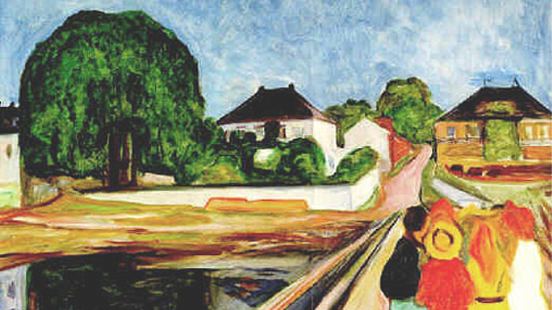
– Asla bilmeyenle tartışma.

